BVĐK HUYỆN KIM SƠN CỘNG HOÀ XÃ HỘI CHỦ NGHĨA VIỆT NAM
TỔ THÔNG TIN THUỐC Độc lập - Tự do - Hạnh phúc

EnaBoston 5 Plus

- EnaBoston 5 plus là thuốc gì ?  Enaboston thuộc nhóm dược lý Thuốc ức chế enzym chuyển angiotensin và thuốc lợi tiểu.  - Thành phần thuốc :  Enalapril maleate ……. 5mg  Hydrochlorothiazide …… 12.5mg  - Dạng bào chế :  Viên nén tròn, mặt trắng, hai mặt phẳng, một mặt khắc chữ “B”, một mặt trơn.  - Chỉ định :  - Điều trị bệnh tăng huyết áp. | 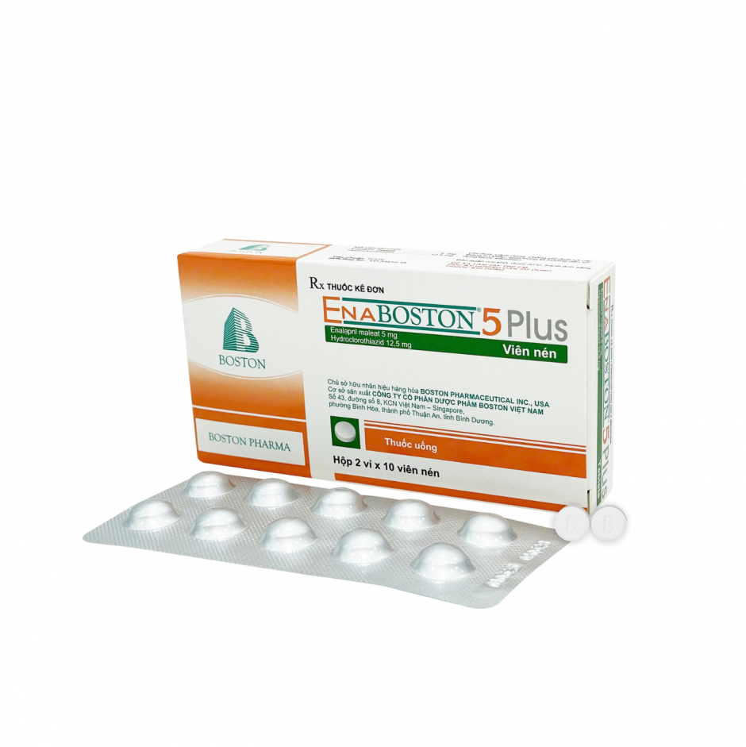
- Dùng thuốc hợp lý
Cách dùng:
Viên thuốc được khắc ngang để chia 2 liều bằng nhau.
Dùng đường uống. Nên uống thuốc 1 lần/ngày vào buổi sáng. Nếu đáp ứng huyết áp không đủ vào cuối khoảng thời gian giữa 2 liều thì có thể chia ra 2 lần uống. Không nên uống thuốc sau 6 giờ tối.
Liều Dùng:
Liều điều trị thông thường của enalapril là 5-40 mg, Hydroclorothiazid 12,5 – 50 mg. Việc tăng liều tùy thuộc vào đáp ứng của bệnh nhân, theo dõi đáp ưng trong 2-3 tuần trước khi tăng liều.
Triệu chứng tụt huyết áp có thể xảy ra khi bắt đầu điều trị với Enaboston, đặc biệt bệnh nhân giảm thể tích dịch do dùng thuốc lợi tiểu.
- Chống chị định :
- Bệnh nhân mẫn cảm với bất kỳ thành phần nào của thuốc và các dẫn chất Sulfonamid khác.
- Bệnh nhân có tiền sử phù mạch do điều trị với chất ức chế ACE, bệnh nhân phù mạch di truyền hay tự phát.
- Người mắc trứng vô niệu, người bị hẹp động mạch thận hai bên hoặc hẹp động mạch thận ở người có thận đơn độc ( một thận )
- Phụ nữ có thai ở 3 tháng giữa hoặc 3 tháng cuối thai kỳ,
- Bệnh nhân suy gan nặng hay suy thận nặng.
- Phối hợp với các thuốc chứa Aliskiren ở bệnh nhân đái tháo đường hoặc bệnh nhân suy thận,
- Thận trọng khi dùng thuốc
Các tình trạng cần thận trọng khi dùng thuốc.
- Hạ huyết áp : thường xảy ra ở bệnh nhân bị giảm thể tích dịch do dùng thuốc lợi tiểu hoặc người đang thẩm phân máu. Ở bệnh nhân suy tim sung huyết nặng, có thể kèm theo thiểu niệu hay tăng nito máu đôi khi dẫn đến suy thận cấp và tử vong.
- Đặc biệt thận trọng dùng thuốc cho bệnh nhân thiếu máu cơ tim hoặc có bệnh mạch máu não bởi tình trạng hạ huyết áp quá mức có thể khởi phát cơn nhồi máu cơ tim hoặc tai biến mạch máu não.
Quá mẫn và kiểu phản ứng phản vệ
- Phù mạch : Phù mạch, tứ chi, môi, lưỡi, nắp thanh môn hoặc nắp thanh quản, đôi khi có thể gây tử vong do tắc nghẽn khí đạo khi điều trị với các thuốc ức chế ACE, bao gồm enalapril. Phản ứng này có thể sảy ra bất cứ khi nào trong quá trình điều trị. Cần ngưng ngay thuốc khi sảy ra phản ứng và theo dõi.
Sử dụng các thuốc đồng thời với các thuốc ức chế mTOR ( temsirolimus, sirolimus, everolimus) hoặc thuốc ức chế neprilysin có thể làm tăng nguy cơ phù mạch do sử dụng enalapril
- Phù ruột: triệu chứng đau bụng, nôn, tự khỏi khi dùng thuốc
- Phản ứng kiểu phản vệ: khi giải mẫn cảm với nọc độc côn trùng , trong khi thẩm phân máu dùng màng lọc polyacrylonitril hoặc trích rút LDL dùng Dextran sulfat. Nên chọn màng lọc khác hoặc đổi thuốc huyết áp khác.
- Suy thận: có thể xảy ra ở những bệnh nhân suy tim nặng hoặc bệnh thận tiềm ẩn.
- Suy gan: Thuốc ức chế ACE có liên quan đến 1 hội chứng có triệu chứng vàng da tắc mật, sau đó thành hoại tử gan tối cấp có thể gây đến tử vong.
- Giảm, hoặc mất bạch cầu hạt.
- Ho là phản ứng phổ biến
- Rối loạn điện giải, rối loạn chuyển hóa
- Tương tác, tương kỵ của thuốc:
Enalapil maleat
- Các thuốc ức chế hệ renin –angiotensin : cso thể gây phản ứng hạ áp quá mức, tăng kali huyết và giảm chức năng thận ( bao gồm cả suy thận cấp) so với khi chỉ dùng một loại thuốc.
- Thuốc lợi tiểu và thuốc hạ huyết áp: Sử dụng đồng thời với thuốc giãn mạch khác ( ví dụ như nitrat) hoặc các thuốc gây mê, gây tê có thể có thể gây hạ huyết áp trầm trọng.
Bệnh nhân đã điều trị trước đó bằng thuốc lợi tiểu có thể gây hạ huyết áp quá mức khi bắt đầu sử dụng enalapril.
Tác dụng hạ huyết áp có thể tăng lên bởi các tác nhân hạ áp có thể làm tăng tiết renin ( như thuốc lợi tiểu )
- Thuốc làm tăng kali huyết
- Thuốc ức chế mTOR như temsirolimus, sirolimus, everolimus có thể làm tăng nguy cơ gây phù.
- Vàng : bệnh nhân dùng cùng chế phẩm chứa vàng dạng tiêm (aurothiomalat natri ) có thể gây các triệu chứng bao gồm đỏ bừng mặt, nôn, buồn nôn, hạ huyết áp .
- Thuốc ức chế Neprilysin: 2 thuốc dùng cùng nhau có thể làm tăng nguy cơ phù mạch.
Thuốc chống đái tháo đường :
- Enalapril có thể làm giảm nồng độ đường huyết đói ở người bình thường và có thể gây hạ huyết áp quá mức ở bệnh nhân đang được kiểm soát đường huyết bằng insulin hoặc thuốc uống hạ đường huyết.
Hydroclothiazid
- Rượu , barbiturat hoặc thuốc ngủ gây nghiện : tăng nguy cơ hạ huyết áp thế đứng.
- Thuốc chống đái tháo đường( insulin và thuốc uống ) : Cần phải điều chỉnh liều do Hydroclothiazid làm tăng đường huyết.
- Các thuốc hạ huyết áp khác: tác dụng hiệp đồng hay tăng tiềm lực hạ huyết áp.
- Corticoid, ACTH, salbutamol, carbennoxolon, amphotericin B hoặc reboxetin: làm tăng mất điện giải, đặc biệt là giảm kali huyết.
- Amin tăng huyết áp ( Norepinephrin): có thể làm giảm đáp ứng với amin tăng huyết áp, nhưng không đủ để ngưng sử dụng.
- Thuốc giãn cơ không khử cực (tubocurarin) :có thể làm tăng đáp ứng với thuốc giãn cơ
- Quinidin và các thuốc làm tăng khoảng QT: dễ gây xoắn đỉnh, làm rung thất gay tử vong.
- Glycosid tim ( digitalis) Tác dụng hạ kali huyết của thiazid có thể làm tăng độc tính của digitalis đối với tim.
- Allopurinol và tetracylin : tăng độc tính khi dùng cùng với Hydroclorothiazid
- Thảo dược: cam thảo gây giữ nước, natri, tăng mất kali. Tránh dùng cùng đương quy, ma hoàng, nhân sâm.
Enalapil maleat + Hydroclothiazid
- Lithi: nếu dùng đồng thời với lithi có thể làm giảm thanh thải lithi ở thận, dẫn đến tăng nồng độ lithi trong máu và nhiễm độc lithi.
- Thuốc chống viêm không steroid ( NSAID): giảm tác dụng hạ huyết áp của enalapril, tăng nguy cơ kali huyết và có thể dẫn tới suy thận cấp.
NSAID cũng có thể làm giảm tác dụng lợi tiểu.

- Tác dụng không mong muốn :
- Thường gặp : ho và đau đầu, hạ kali huyết, tăng cholesterol, tăng triglycerid, tăng acid uric huyết. phát ban, phù mạch: mặt, tứ chi, môi, lưỡi. Chuột rút. Toàn thân suy nhược, mệt mỏi, tăng kali huyết, tăng creatinin huyết thanh.
- Quá liều và xử trí :
- Enalapril maleat : hạ huyết áp nặng, xảy ra sau khoảng 6h sau khi dùng quá liều, cùng với ức chế hệ renin- angiotensin và hôn mê. Một số triệu chứng như : sốc tuần hoàn, rối loạn điện giải, suy thận, tăng thông khí, nhịp tim nhanh/chậm, đánh chống ngực, choáng váng, lo âu và ho.
- Hydroclothiazid : Triệu chứng thường gặp nhất là thiếu hụt các thuốc điện giải( hạ kali huyết, hạ clo huyết, hạ natri huyết) và mất nước do lợi tiểu quá mức.
- Xử trí : Ngưng sử dụng Enaboston plus theo dõi bệnh nhân chặt chẽ, áp dụng các biện pháp hỗ trợ như gây nôn, rửa dạ dày hoặc dùng than hoạt tính, truyền tĩnh mạch huyết tương và natri clorid để duy trì huyết áp và cân bằng điện giải. Có thể sử dụng thẩm phân tách máu để loại bỏ enalapril khỏi tuần hoàn.

Nếu muốn biết thêm thông tin cụ thể về 01 loại thuốc trên xin liên hệ với khoa dược để được giải đáp./.

Nơi nhận: TỔ THÔNG TIN
- Các khoa phòng;
- Lưu KD.

